Le verbe: morphologie verbale flexionnelle- Plaquette étudiants
C. Gomila à partir de travaux menés avec S. Fonvielle, V. Rey, C. Romain et M. N.-Roubaud

PLAN
1.Temps, Mode et Aspect du verbe
2.Morphologie verbale et marques flexionnelles
3. Méthode d’analyse

AUTOUR DU VERBE

Quelques particularités sur le verbe
- Verbes et locutions verbales (avoir/avoir peur)
- Auxiliaires : avoir, être (suivi d’un verbe au participe passé) ; semi-auxiliaires (suivi d’un verbe à l’infinitif) : modaux (pouvoir, devoir; paraitre, sembler, vouloir); d’aspect (aller); causatifs (faire, laisser).
- Verbes défectifs (gésir)
- Verbes impersonnels ou unipersonnels (il gèle/il pleut)
Traditionnellement, les verbes sont rangés en quatre groupes (-er, -ir, -oir, -re), trois groupes à l’école, mais d’autres classements chez les linguistes (Dubois).

Trois approches :
- Morphologique
- Syntaxique
- Sémantique

- MODE, TEMPS ET ASPECT DU VERBE
La conjugaison est le critère formel pour définir le verbe : « Le verbe est un mot qui se conjugue.» (Grevisse). Elle indique des variables:
- la personne (je, tu, ...)
- le temps
- le mode
- l’aspect
- la voix
Il y a 3 notions particulièrement liées à la forme verbale: le mode, le temps, l’aspect

  - Les modes du verbe
Modes = différentes attitudes du sujet parlant, soit dans sa relation à l’interlocuteur (question, ordre); soit au contenu de l’énoncé (vérité, possibilité, évaluation affective).

5 modes
Indicatif: il chante,
Subjonctif: qu’il chante,
Impératif: chante,
Infinitif: chanter,
Participe: chantant, chanté.
Remarque : Le cas du conditionnel: temps ou mode?

Modes personnels vs modes impersonnels
-personnels: indications de personnes complètes (indicatif, subjonctif) ou partielles (impératif)
-impersonnels: sans désinence de personnes (infinitif,

  - Les temps du verbe
Temps = 2 sens
- soit le concept de temps (idée de chronologie: passé, présent, futur);
- soit la forme verbale (passé simple, imparfait etc.)

Le temps désigné ne correspond pas forcément à l’étiquette grammaticale:
en ce moment, il dort vs je repasse demain après-midi
Indicatif: situe le procès du verbe dans les trois époques (passé, présent, futur). Tout procès est situé par rapport au moment de l’énonciation (T0):
  - Coïncide = situé dans le présent
  - Décalé avant = situé dans le passé
  - Décalé après = situé dans le futur

Passé T0 avenir
------------------------------------------------------------------------------------------
Il a chanté il chante il chantera

Chronologie: forme verbale seule et/ou CC de temps : je repasse vs je repasse demain

Exercice 1
- Identifiez le mode et le temps des verbes dans les phrases suivantes.
  - Lou chante.
  - Hervé partit en voyage
  - J’eusse aimé que vous vinssiez plus souvent me voir.

  - L’aspect
Aspect= déroulement interne du procès. Le déroulement interne du verbe peut être saisi à différents stades entre son début et sa fin, et même en deçà et au-delà de ces bornes.

1 2 3 4 5 6
------------------------[-------------------------------------------------------- ]------------------- [= début, borne initiale ]=fin borne finale

- Il va chanter : le procès est saisi avant son début
- Il commence à chanter (aspect inchoatif): le procès est saisi à son commencement
- Il chante: le procès est saisi en cours de déroulement (ou forme d’insistance : il est en train de chanter)
- Il finit de chanter: le procès est saisi près de sa fin.
- Il vient de chanter: le procès est saisi juste après sa fin.
- Il a chanté : le procès est accompli

- Il chante tous les matins/souvent: le procès peut se produire une seule fois ou se répéter (aspect itératif).

Aspect inaccompli vs aspect accompli
Pour de nombreux linguistes (Guillaume, Bonnard, Wagner), la présence de l'auxiliaire = l'aspect, c'est-à-dire l’indication sur le déroulement du processus marqué par le verbe.

Entre il finira et il aura fini, entre il finit son travail et il a fini, la différence n'est pas une question de temps, mais une question d'accomplissement du processus.

Temps simple vs temps composé.
La conjugaison marque systématiquement la distinction entre les aspects accompli et inaccompli.
- La signification de la forme sans auxiliaire : aspect inaccompli.
L’aspect inaccompli considère le procès en cours de déroulement, entre son début et sa fin.
- La signification de la forme avec auxiliaire : aspect accompli. L’aspect accompli considère le procès comme achevé.

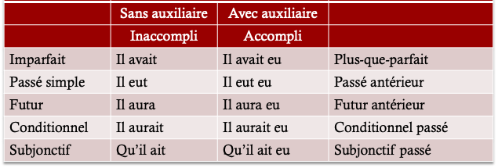
Temps simple vs temps composé
  - La voix
Voix active : elle concerne tous les verbes; c’est la voix par défaut.
Le cheval a blessé Fanny.

Voix passive : elle ne concerne que certains verbes, le plus souvent transitifs directs. Elle se marque par l’emploi de l’auxiliaire être devant le participe passé du verbe conjugué.
Fanny a été blessée par le cheval.

Voix pronominale : elle concerne les verbes transitifs; elle se marque par la présence devant le verbe d’une forme pronominale réfléchie. Fanny s’est blessée.
Exercice 2
- Déterminez les aspects dans les phrases suivantes, en indiquant par quels moyens ils sont exprimés.

  - Stéphanie vient sur cette plage chaque été.
  - J’espère avoir compris cette explication
  - Elle regrette que Jean soit parti.
  - L’enfant abandonné se met a pleurer

Exercice 3
- Transformez les phrases à la forme active
  - Il a été cherché en vain par tout le monde.
  - Elle a été applaudie.
  - Il n’est pas interdit d’espérer la pluie.

- MORPHOLOGIE VERBALE ET MARQUES (OU MORPHEMES) FLEXIONNELLES

Une forme verbale se découpe :
radical (ou base verbale) + morphème(s) de temps +/- mode + morphème de personne
prend-r-a / parl-er

Les formes essentielles du radical (FER) qui permettent de l’isoler :
P4 et P5 présent de l’indicatif, imparfait de l’indicatif, participe présent.
chant-ons, chant-ez, chant-ais, chant-ant BV = chant-

- Le radical peut présenter des allomorphes : radical long / radical court
pren- (de il pren-ait) et pr- (de il pr-it)
- On parle de formes supplétives quand on ne peut plus parler d'allomorphie, pour les formes phoniques n'ayant pas de rapport entre elles:
aller : /al-/, /v-/, /i-/
- Certains verbes ont des formes irrégulières, qu'on ne peut pas prévoir par des règles générales:
vous faites, ils font, qu'il fasse, vous dites,
que je puisse, que je sois, qu'il faille

  - Les marques de personne
- Lien personne/nombre: P1, P2, P3, P4, P5, P6.
- le nous singulier
- le on
- le vous de politesse

Morphèmes de personne code écrit
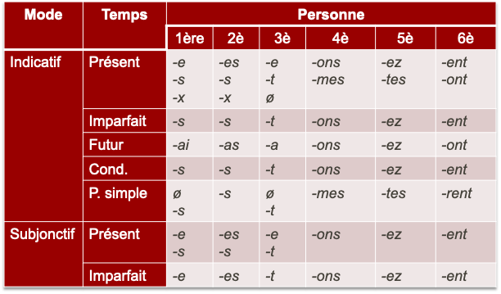
Morphèmes de personne code oral
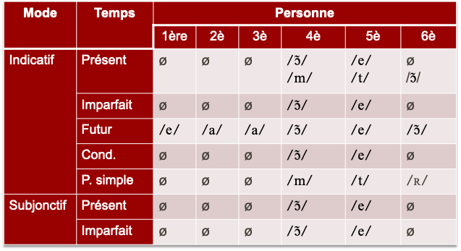
Peu de marques à l’oral. Les marques de personne qui ne s’entendent pas à l’oral posent forcément des problèmes d’orthographe.

  - Les morphèmes de temps

- Le temps présent n’est jamais marqué.

- Le temps imparfait connait grosso modo deux allomorphes :
l’un pour les P1, P2, P3, P6 -ai- /E/
l’autre pour les P4 & P5 -i- /j/ /ij/

- Le temps futur connait trois allomorphes graphiques:
-er- dans les verbes du premier groupe
-ir- dans la majorité des verbes en –ir
-r- dans d’autres cas (courir, pouvoir).
- Le temps conditionnel dispose de deux allomorphes: -rai- /RE/ /Rj/ (/Rij/)

- Le temps passé simple varie suivant les « groupes » de verbes:
Verbes du premier groupe: généralement quatre allomorphes: -ai-, -a-, -â-, -è-.
Autres verbes: deux allomorphes: i et î / u et û / in et în.

  - Les morphèmes de mode
- Modes personnels (indicatif, impératif, subjonctif) vs modes non personnels (infinitif et participe).
- Dans les modes personnels, l’indicatif n’est jamais marqué, seul le mode subjonctif est marqué aux P4 et P5.
- Les modes non personnels sont tous marqués.
NB : ne pas confondre la marque de mode subjonctif -i- avec la marque de temps imparfait P4, P5 -i-. La marque du mode subjonctif reste la même d’un temps à un autre.

Tableau récapitulatif code écrit: modes personnels
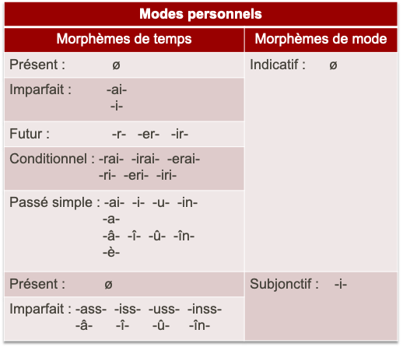

Tableau récapitulatif code écrit: modes impersonnels
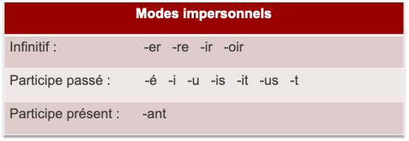

- METHODE D’ANALYSE

- Isoler le radical à partir des F.E.R. (formes essentielles du radical)
- Isoler les morphèmes de personne à l’aide de la commutation.
- Isoler les morphèmes de temps à l’aide de la commutation
- Éventuellement, isoler les morphèmes de mode.

- Exercice d’application
Conjuguez le verbe marcher au présent de l’indicatif, au futur de l’indicatif, à l’imparfait de l’indicatif, au conditionnel, au passé simple, au présent du subjonctif et à l’imparfait du subjonctif.

Analysez, dans le code écrit, les différentes flexions du verbe (marques de personne, temps et s’il y a lieu, de mode).

N’oubliez pas que :
- Seul le mode subjonctif est marqué (P4 et P5), l’indicatif ne l’est jamais.
- Le temps présent n’est jamais marqué.

- Les temps de l’indicatif
Étape 1: isoler le radical
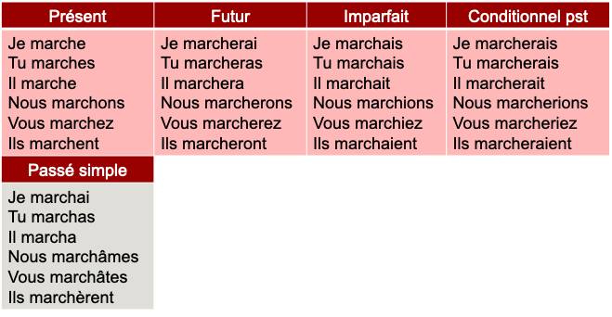
Étape 2: isoler les marques de personne
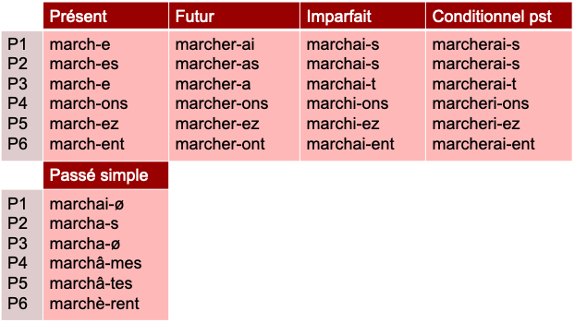

Étape 3: isoler les marques de temps
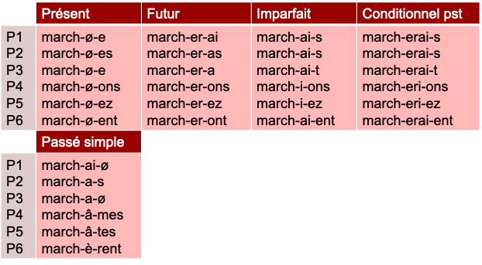

- Les temps de subjonctif

Étape 1: isoler le radical
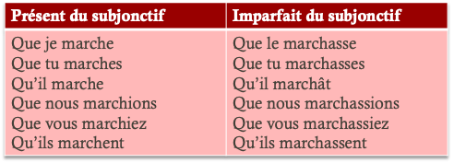

Étape 2: isoler les marques de personne
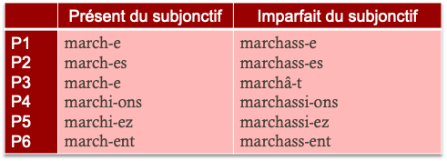

Étape 3: isoler les marques de temps
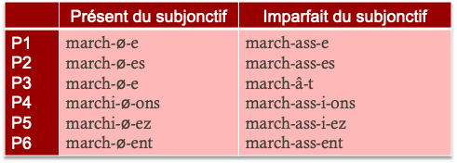

Étape 3: isoler les marques de mode
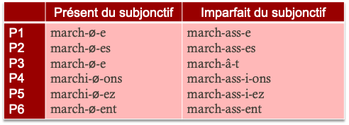

Exercice 4 :
1. Conjuguez le verbe prendre au présent de l’indicatif, à l’imparfait de l’indicatif, au futur et au passé simple de l’indicatif et au présent du subjonctif.
2. Dégagez le radical verbal et les différents morphèmes flexionnels (désinences) de personne, temps et éventuellement mode. (code écrit)

